PROPOSTA DO PORTAL DE EGRESSOS PARA O IFC-CAMBORIÚ

Dafny Ribas Reichert¹; Angelo Augusto Frozza²; Reginaldo Rubens da Silva³

RESUMO

Armazenar informações sobre a vida profissional do egresso é importante para futuras reformas na grade curricular dos cursos, conhecer as perspectivas da região em que a instituição se encontra e comparar o compromisso de um curso com a necessidade real do mercado de trabalho. Um Sistema de Informação pode facilitar muito essa tarefa. Esse projeto tem como objetivo principal desenvolver um sistema informatizado para a coleta e armazenamento de dados sobre os egressos do IFC - Câmpus Camboriú. Tendo o projeto finalizado, espera-se obter o Portal do Egresso desenvolvido e que sua implantação resulte em informações satisfatórias para a instituição.

Palavras-chave: Portal do egresso; Sistemas de Informação; Web.

INTRODUÇÃO

As tecnologias estão presentes no cotidiano das pessoas e no meio institucional não é diferente. Para instituições de ensino, é fundamental guardar informações sobre os alunos ingressantes, assim como os concluintes (egressos).
Segundo Martins (1986), existe uma relação muito forte entre a sociedade e uma instituição de ensino, e necessita-se que as instituições estejam preparadas para servir e influenciar esse meio em que estão inseridas. Nesse aspecto, a integração entre a instituição de ensino e o mercado de trabalho é fundamental. Nessa interação, destaca-se o egresso - aquele que efetivamente concluiu os estudos, recebeu o diploma e está apto a ingressar no mercado de trabalho - como fator de destaque e fonte de informação para a instituição de ensino que o formou (LOUSADA e MARTINS, 2005).
Atualmente, fazem parte do IFC – Câmpus Camboriú aproximadamente 1.400 estudantes, distribuídos entre cursos técnicos e cursos de nível superior. Sabe-se que as oportunidades de ingresso no ensino cresceram e que isso trouxe também novos desafios. Um deles é criar um sistema que forneça, de forma rápida e eficiente, informações necessárias sobre o aproveitamento do ensino adquirido na Instituição após a colação de grau do aluno, para atuar como parâmetro de avaliação sobre o desempenho e qualidade dos cursos que ela oferece.
No IFC – Câmpus Camboriú, assim como em diversas instituições de ensino, não se conhece com exatidão o que acontece com o egresso após a conclusão do curso. As estratégias atualmente usadas no IFC para obter e organizar as informações profissionais dos egressos se apresentam ineficientes, dificultando o acompanhamento das atividades profissionais dos ex-alunos. Em função desse cenário, propõe-se a criação de um Sistema de Acompanhamento de Egressos (Portal do Egresso), para coletar e armazenar dados dos alunos que concluem algum curso no IFC-Camboriú.
Segundo Hass (2004), um acompanhamento das atividades profissionais de egressos é de suma importância, já que faz parte de um conjunto de critérios do Ministério da Educação e Cultura (MEC) para avaliação de qualidade de cursos superiores.
Ampliando um pouco mais o escopo de um Sistema de Acompanhamento de Egressos, pretende-se criar uma estrutura de Observatório do Mercado de Trabalho, disponibilizando publicamente estatísticas a partir dos dados fornecidos pelos egressos, bem como dados internos, como, por exemplo, a quantidade anual de formandos por cursos. Um Observatório do Mercado de Trabalho também deve prever a coleta de dados das empresas da região, de uma forma geral, e das empresas que contratam os profissionais formados pela Instituição, em um contexto mais específico.
Para Neto e Serra (2008), o acompanhamento dos egressos deve avaliar as condições de trabalho e de renda dos profissionais, o seu campo de atuação profissional no mercado de trabalho, a avaliação de que ele faz da Instituição e do seu curso agora como egresso e as suas expectativas quanto à formação continuada.
Este projeto é relevante, pois vai produzir subsídios para apoiar a tomada de decisão no Instituto em diversos momentos, como, por exemplo, na verificação continuada da adequação das matrizes curriculares às demandas sociais e econômicas locais. Neste projeto de extensão pretende-se implantar efetivamente esse sistema, iniciar a coleta de dados e, eventualmente, propor melhorias para o mesmo.

PROCEDIMENTOS METODOLÓGICOS

A metodologia utilizada constituiu primeiramente na revisão do banco de dados proposto por Koehler (2013), bem como, na criação de um dicionário de dados. Posteriormente, foi iniciada a implementação do Portal do Egresso, baseado no novo banco de dados, utilizando a linguagem de programação PHP, os frameworks CodeIgniter e BootStrap. O CodeIgniter é responsável pela estrutura da aplicação, seguindo o padrão MVC – Model View Controller. O BootStrap foi usado para implementar a camada de front end da aplicação, ou seja, a interface com o usuário final.
Após o término da implementação do Portal do Egresso, o mesmo será hospedado no servidor do GEATI – Grupo de Estudos Avançados em Tecnologia da Informação, do IFC-Camboriú. A partir de então, se iniciará a etapa de divulgação do Portal para os egressos. Também será feito convite para que as empresas da região se cadastrem e utilizem o sistema. Com o Portal implantado e em funcionamento, serão produzidas estatísticas relevantes sobre os cursos oferecidos no IFC – Câmpus Camboriú e para o mercado de trabalho da região e, possivelmente, serão definidas novas funcionalidade para o Portal do Egresso.

RESULTADOS E DISCUSSÃO

A primeira etapa para este projeto foi a revisão do banco de dados proposto por Koehler (2013). O novo banco de dados é apresentado na Figura 1.
Cada egresso que se cadastrar no Portal, preenche um formulário específico para egressos, no qual informa dados pessoais, profissionais e da sua formação. Esse egresso pode ter acesso a oportunidades de trabalho oferecidas pelas empresas cadastradas no portal.
Assim como o egresso, cada empresa que se cadastrar no portal vai preencher um formulário específico para empresas, informando seus dados empresariais, área de atuação, entre outros.
No estágio atual de desenvolvimento do Portal, já foram concluídos os formulários de cadastros para todas as entidades existentes no banco de dados (cursos do IFC e externos, turmas, países, estados, cidades, usuários, dados profissionais, empresas e vagas). A Figura 2 apresenta um exemplo do padrão de layout em uso no Portal do Egresso.
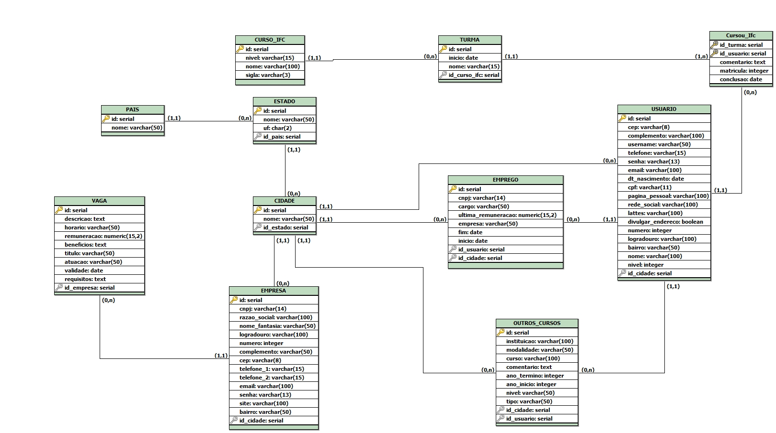
FIGURA 1 - Diagrama Lógico – Banco de dados do Portal do Egresso.

Quando finalizada a etapa de implementação do Portal, o banco de dados será pré alimentado com dados já existentes, extraídos do Sistema Acadêmico do Câmpus Camboriú, que possui dados de egressos desde 2010. Dados de períodos anteriores serão pesquisados junto ao setor de Registro Acadêmico. Paralelamente, será feita a divulgação do Portal em redes sociais, chamando os egressos para atualizarem seus dados no sistema.
Estando o Portal funcionando, a partir das informações constantes na base de dados serão geradas estatísticas referentes ao IFC – Câmpus Camboriú. Esta etapa terá por base o trabalho de Bastos (2015), no qual propõe o uso de ferramentas de BI (Business Intelligence) na criação de um data warehouse para o Portal do Egresso e a geração de dashboards para a exibição de dados estatísticos e indicadores de medição. Estes recursos permitirão realizar uma melhor análise do perfil profissional dos egressos, bem como, relacionar se esse perfil está adequado com as necessidades do mercado de trabalho da região.
As Figuras 3 e 4 apresentam exemplos de dashboards que podem ser criados. Através do dashboard da Figura 3 pode-se analisar o número de egressos formado por cada curso, enquanto que o dashboard da Figura 4 permite a análise dos egressos classificados por faixa etária.

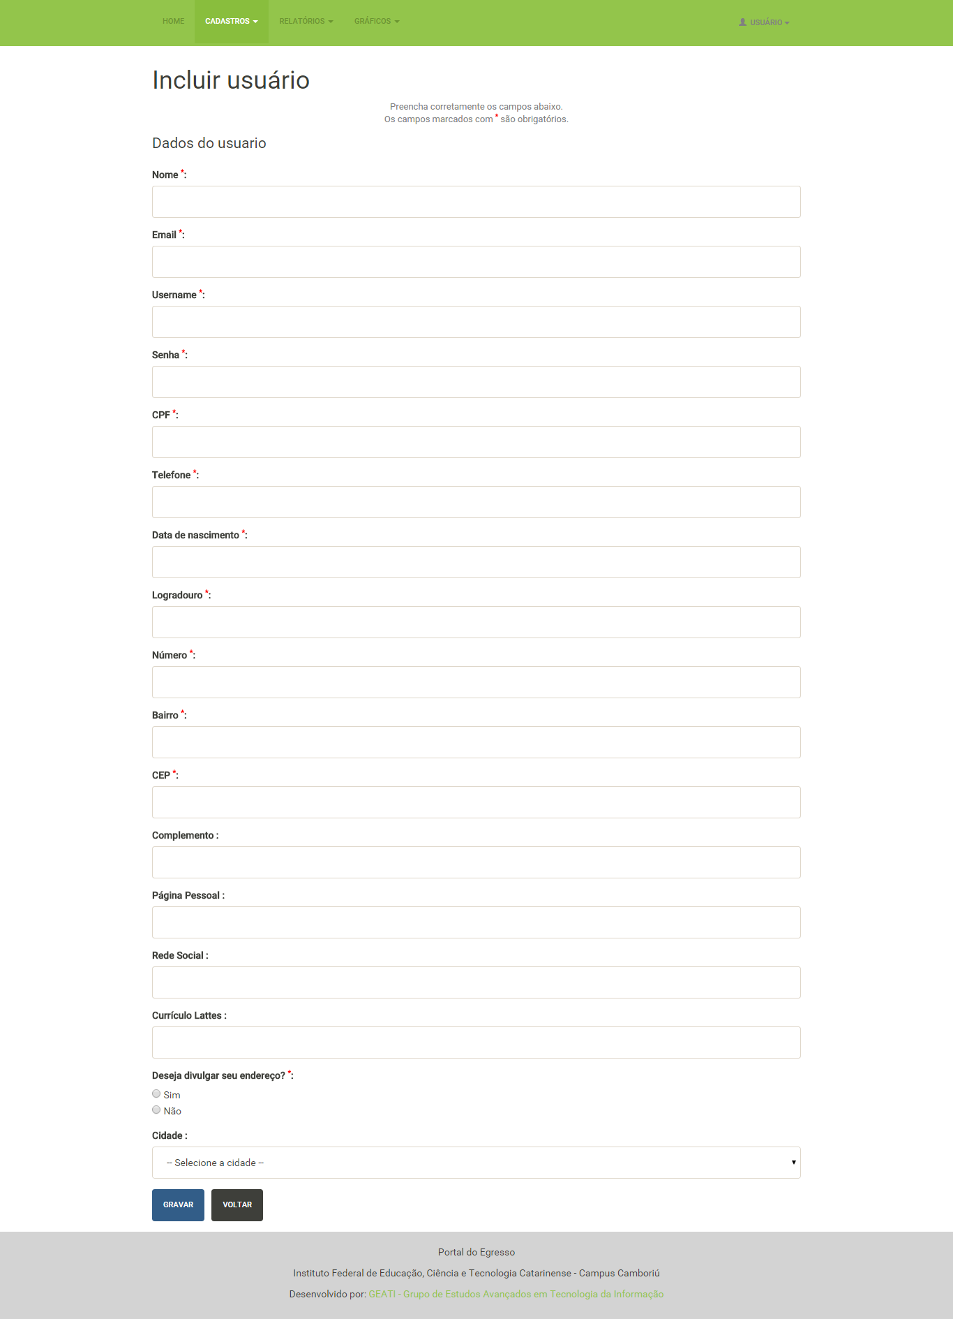
FIGURA 2 - Formulário de Cadastro do egresso.
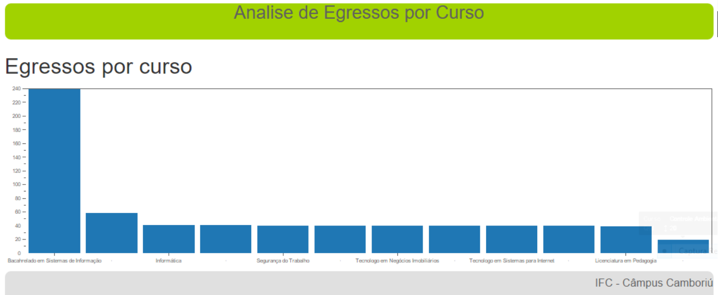
FIGURA 3 – Dashboard para análise do número de egressos por curso.
(FONTE: BASTOS, 2015)

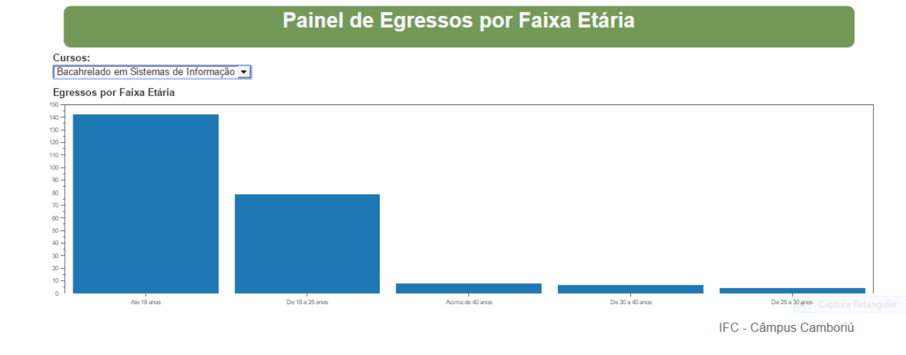
FIGURA 4 – Dashboard para análise dos egressos por faixa etária.
(FONTE: BASTOS, 2015)

CONSIDERAÇÕES FINAIS
Este projeto está atualizando a proposta de Portal de Egresso feita por Koehler (2013), através da revisão do banco de dados e do código fonte do sistema. A primeira etapa dessa revisão já está concluída e a implementação do novo Portal do Egresso encontra-se em fase final.
Com o término da implementação do Portal, os próximos desafios são popular o banco de dados com os dados existentes no atual Sistema Acadêmico do IFC-Câmpus Camboriú e hospedar a aplicação no servidor do GEATI.
Tendo estas etapas de implantação finalizadas, será possível começar a parte de divulgação, coleta/atualização de dados e análise dos mesmos, a fim de gerar estatísticas sobre os profissionais já formados pelo IFC – Câmpus Camboriú e sobre o mercado de trabalho local. A partir dessas análises, pode-se verificar se o perfil do egresso do Instituto é compatível com as necessidades do mercado de trabalho.
Por fim, com o Portal em funcionamento, serão definidas novas funcionalidades para o mesmo, de acordo com as necessidades apontadas pelos usuários.

REFERÊNCIAS

BASTOS, N. S. Proposta de Data Warehouse para o Sistema de Acompanhamento dos Egressos do IFC - Câmpus Camboriú. 101 f. 2015. Trabalho de Conclusão de Curso (Bacharelado em Sistemas de Informação) - Instituto Federal Catarinense - Câmpus Camboriú, Camboriú.
HASS, T. C. Levantamento de Requisitos e Desenvolvimento da Camada de Interface para o Sistema de Controle das Informações Profissionais dos Egressos da UNIPLAC: UNIPLAC. 2004. 62 f. Trabalho de Conclusão de Curso (Bacharelado em Informática) - Departamento de Ciências exatas e Tecnológicas, Universidade do Planalto catarinense, UNIPLAC.

KOEHLER, M. D. Observatório do Mercado de Trabalho: Sistema de Acompanhamento de Egressos no IFC – Câmpus Camboriú. 63 f. 2013. Trabalho de Conclusão de Curso (Bacharelado em Sistemas de Informação) - Instituto Federal Catarinense - Câmpus Camboriú, Camboriú.

LOUSADA, A. C. Z.; MARTINS, G. de A. Egressos como fonte de informação à gestão dos cursos de Ciências Contábeis. Revista Contabilidade e Finanças, v. 16, n. 37, São Paulo, jan./abr. 2005.

MARTINS, G. G. de A. As atividades de marketing nas instituições de ensino superior. 1986. 200 f. Tese (Doutorado em Administração de Empresas) - Faculdade de Economia, Administração e Contabilidade, Universidade de São Paulo, São Paulo

NETO, R.; SERRA, R. Sistema de Informação da Educação Profissional e Tecnológica: Observatório Nacional do Mundo do Trabalho e da Educação Profissional e Tecnológica. Projeto de Pesquisa. Goiânia: CEFET_GO, 2008.

